пгт. Шерегеш, ул. Гагарина, д.6
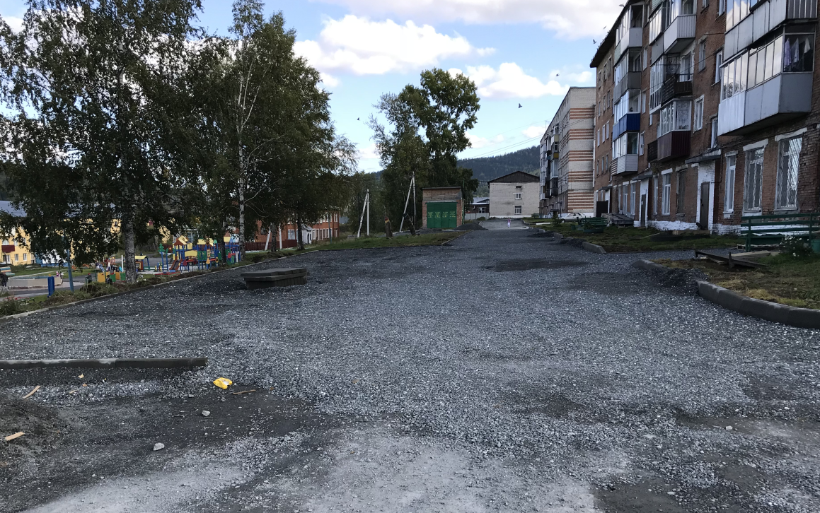
Фото до проведения ремонта

Фото после проведения ремонта
